Übersicht | X-tanken | Menü | Programme | Glossar | Themen | FAQ | Update

X-tanken

Benutzerverwaltung [tsuser]
Mit dieser Benutzerverwaltung verknüpfen Sie die eindeutige User-ID aus dem Linux-/Unix-System mit einem realen Benutzernamen und weisen dem Benutzer eine Gruppe zu.

Beschreibung der Programmkomponenten

UID
Die User-ID (UID) wird von Linux/Unix (/etc/passwd) vergeben. Sobald Sie den Versuch unternehmen ein X-tanken Programm aufzurufen, entsteht ein Eintrag mit dieser UID in der Benutzerverwaltung. Die UID kann nicht geändert werden.
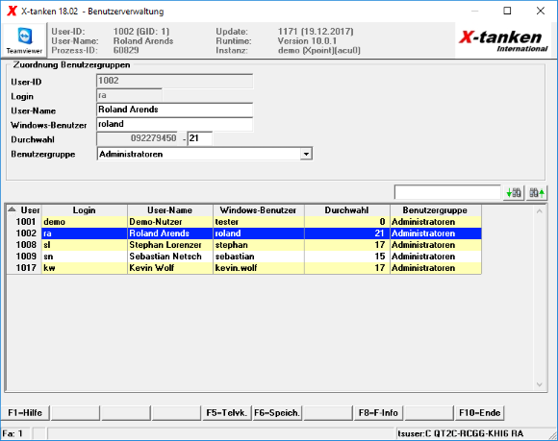

Login
Das Login entsteht ebenfalls automatisch beim ersten Anmeldeversuch und läßt sich daher auch nicht ändern. Die Angabe stammt ebenfalls aus dem Betriebssystem.
Die beiden Logins „xpoint“ und „tkcron“ sind vom System vorgegeben und erfüllen besondere Funktionen:

User-Name
Der User-Name ist der reele Name des Anwenders. Dieser Name wird in allen Programmen auftauchen. Er wird auf allen Listen, die nicht an den Kunden gehen gedruckt. Er steht in allen Protokoll-Dateien und wird in jedem Programm oben in der Info-Leiste angezeigt.
Sollten Sie keine User-Namen eintragen. Besteht seitens des Supports durch die Firma Xpoint kein Anspruch auf Auskunft darüber, welcher Anwender eine bestimmte Aktion verursacht hat, oder welche Aktionen durch einen Anwender verursacht wurden. Diese Nachvollziehbarkeit der Aktionen einzelner Anwender kann auch dann nicht geleistet werden, wenn es keine feste Zuordnung von Logins zu den Anwendern gibt.
Der Username „Xpoint Software GmbH“ trägt eine Sonderrolle. Dies weist im System alle Aktionen aus, die durch den Support der Firma Xpoint geleistet wurden. Der Name kann nicht geändert werden.

Windows-Benutzer
Bitte geben Sie hier den Windows-User an, mit dem Sie angemeldet sind. Die Angabe ist nur bei Verwendung von X-dial erforderlich.

Durchwahl
Bitte geben Sie hier die Durchwahl des Telefons an, das diesem User zuzuordnen ist. Die Angabe ist nur bei Verwendung von X-dial erforderlich.

Benutzergruppe
Legen Sie eine Benutzergruppe fest, wenn der Anwender Zugriff auf Programme im Bereich X-tanken bekommen soll. Dieses Feld kann nicht bearbeitet werden, wenn sie das Modul Benutzerverwaltung nicht verwenden.
Sollten Sie weitere Benutzergruppen benötigen, so legen Sie diese einfach in der Gruppenverwaltung an.

Tabelle

Kontextmenü
Menüpunkt | Funktion
Passwort zurücksetzen | Über diesen Menüpunkt kann der Administrator das Passwort des Anwenders zurücksetzen. Der Anwender wird so beim nächsten Betreten eines Programms mit Passwortpflicht zu Neueingabe eines Passworts aufgefordert.
Gruppenrechte | Stellen Sie hier die Berechtigungen der Gruppe des Anwenders ein. Vorsicht! diese Berechtigungen gelten immer für alle Anwender der gewählten Gruppe.
Benutzerrechte | Stellen Sie hier die Berechtigungen für den ausgewählten Benutzer ganz individuell ein.
Änderungshistorie | Rufen Sie hier die Änderungshistorie zum ausgewählten User auf.
Lesen Sie hier mehr zur Benutzerverwaltung.

Programmablauf/Programmfunktion
Beim Erstaufruf eines beliebigen X-tanken Programms wird in der Benutzerverwaltung ein Datensatz ohne Benutzergruppe und mit User-Name „unbekannt“ erzeugt. Es ist also nicht möglich Benutzer anzulegen, ohne zuvor einen Aufruf eines beliebigen Programms zu machen.
An dieser Stelle ist zu unterscheiden, ob Sie mit oder ohne Benutzerverwaltung arbeiten:
Benutzerverwaltung | aktiv | inaktiv
Bei Aufruf eines Programms im Bereich X-tanken, wenn der Benutzer nicht in der Benutzerverwaltung eingetragen ist… | …erhält der Anwender immer die Meldung „Zugriff verweigert!“ | …erhält der Anwender immer Zugang zum Programm und den darin befindlichen Daten.
Bei Aufruf eines Programms im Bereich X-tanken, wenn der Benutzer in der Benutzerverwaltung eingetragen ist… | …wird geprüft, ob die eingetragene Benutzergruppe die nötigen Berechtigungen für dieses Programm besitzt oder nicht. | …erhält der Anwender immer Zugang zum Programm und den darin befindlichen Daten.
Feld UID | Wird bei Erstaufruf eines Programms aus dem Bereich X-tanken automatisch angelegt. | Wird bei Erstaufruf eines Programms aus dem Bereich X-tanken automatisch angelegt.
Feld Login | Wird bei Erstaufruf eines Programms aus dem Bereich X-tanken automatisch angelegt. | Wird bei Erstaufruf eines Programms aus dem Bereich X-tanken automatisch angelegt.
Feld User-Name | Sollte immer gepflegt werden. Wird bei Erstaufruf eines Programms aus dem Bereich X-tanken automatisch auf den Wert „unbekannt“ festgelegt. Ist das Feld leer oder „unbekannt“, so wird die Gruppe der Administratoren (@ADMIN) solange in den News dazu aufgefordert die Benutzernamen einzutragen, bis dies erledigt ist. | Sollte immer gepflegt werden. Wird bei Erstaufruf eines Programms aus dem Bereich X-tanken automatisch auf den Wert „unbekannt“ festgelegt. Ist das Feld leer oder „unbekannt“, so wird die Gruppe aller Anwender (@ALLE) solange in den News dazu aufgefordert die Benutzernamen einzutragen, bis dies erledigt ist.
Feld Benutzergruppe | Tragen Sie bitte für alle Anwender eine Benutzergruppe ein, die ein beliebiges Programm aus dem Bereich X-tanken nutzen sollen. Anwender die keiner Benutzergruppe eingetragen sind, bekommen beim Versuch ein Programm aus dem Bereich X-tanken aufzurufen immer die Meldung „Zugriff verweigert“. | Das Feld ist grau hinterlegt. Eine Bearbeitung ist nicht vorgesehen. Alle Anwender haben das Recht auf alle Programme von X-tanken zuzugreifen.

Übersicht | X-tanken | Menü | Programme | Glossar | Themen | FAQ | Update

